1. 上面的栏目包括：

Logo

首页

公司概况（包括：公司简介，组织架构，公司文化及价值观（要求列表包括））

人才招聘

信息公开

论坛（包括：交流和咨询（要求列表包括））

App（只需要写个敬请期待）

1. **左边的栏目包括：**

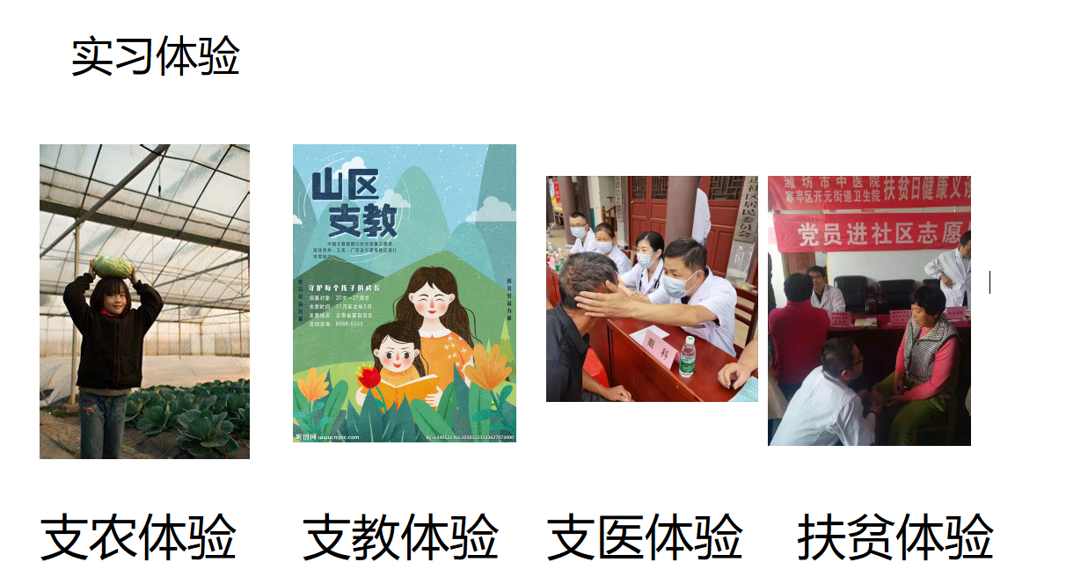实习体验：

（点击之后，自动下拉到首页页面的中下部分

，下拉之后显示的大概是这个样子）

笔面试培训：

（包括：笔试知识点讲解课程 面试技巧教授）

岗前培训：

（跟实习体验一样，不同的是把这个图片里面的

’支农体验‘ 变成’支农培训‘，其他的类似）

在岗业务：

（包括：1. 工作总结及述职报告

2. 思想政治，职业道德和社会公德理论知识培训

3. 具体业务应用技术培训

网站的样子：一小块一小块的，像气泡悬浮在页面中一样

专属职业规划：（跳转）

合作咨询：

（ 1. 专家推介服务

2. 农产品助销服务

3. 场地租借服务）